Formation Avancée Atoo-Sync GesCom

SRV PRASLIN
Création d’un profil FORMATION_Sage100_PrestaShop
https://prestashop.atoo-sync.com
Base Sage 100 BIJOU_EC.gcm (<Administrateur> sans mdp)
Création d’un profil FORMATION_EBP_PrestaShop
Boutique : https://prestashop.atoo-sync.com
MOODLE : http://formation.atoonext.local/
Compte fourni à Kareen pour l’accès au cours et au QCM

Atoo-Sync GesCom – Sage – PrestaShop

Gestion des Commandes

Configurer l'Import des Commandes
Dans Atoo-Sync GesCom, allez dans l'onglet "Profil" puis cliquez sur "Commandes".
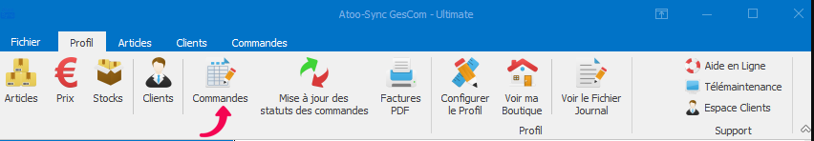
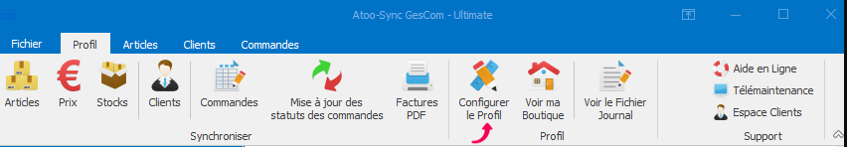
Cet onglet vous permet de configurer les différentes options de paramétrage pour la création des commandes de la boutique dans la Gestion Commerciale.
L'onglet Commandes contient lui-même plusieurs sous-onglets correspondants aux différentes options de paramétrage possible.

Section Création de la commande
Cette section permet de définir dans l'entête du document de vente créé dans la Gestion Commerciale
- la Date du document de vente
- la Souche de vente du document de vente
- le Dépôt à utiliser pour le déstockage des articles
- la Référence de la commande

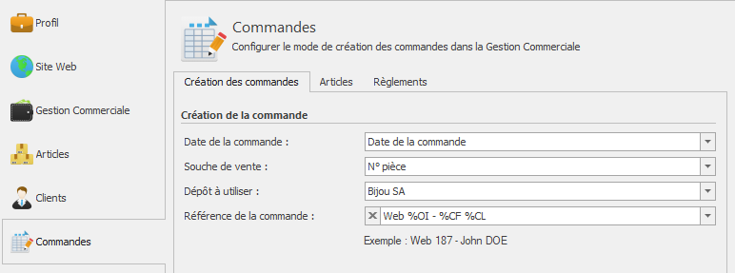
La liste déroulante "Date de la commande" permet de spécifier quelle date sera utilisée pour la création du document de vente dans la Gestion Commerciale (date de la commande ou date de la facture de la commande de la boutique, date du jour)
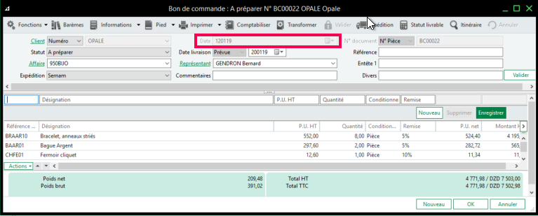
La liste déroulante "Précision des prix" vous permet d'indiquer le nombre de décimales que vous souhaitez utiliser pour l'import des commandes.
Dans Sage le format des montants est défini dans Paramètres société > Identification > Monnaie & Format
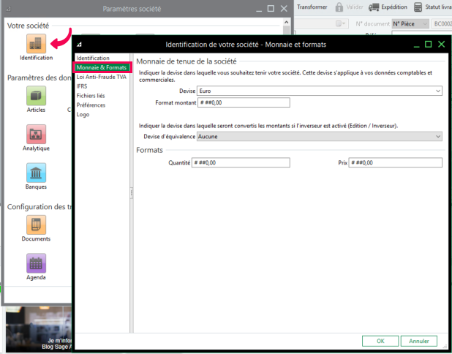
La liste déroulante "Souche de vente" vous permet de choisir la souche de vente (numérotation) qui sera utilisée pour renseigner le numéro du document de vente créé dans la Gestion Commerciale.
Dans Sage les souches de vente par type de document de vente sont configurées dans Paramètres société > Documents > Souche te circuit de validation
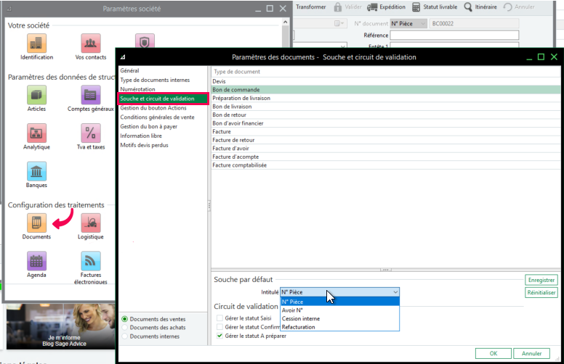
La liste déroulante "Dépôt à utiliser" vous permet d'associer le dépôt au document de vente pour la sortie de stock des articles commandés.
Dans Sage les dépôts sont configurés dans le menu Structure > Dépôts de stockage
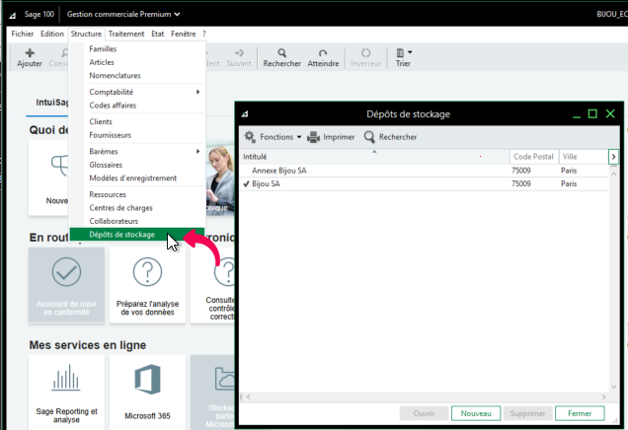
La zone de texte "Référence de la commande" vous permet de formater une chaîne alphanumérique pour renseigner le champ "Référence" de la commande. Vous pouvez vous aider avec les champs disponibles dans la liste déroulante.
 | Variable
ID du Client | %CI
Prénom du Client | %CF
Nom du Client | %CL
Numéro du compte Client | %CA
Numéro de panier | %CK
ID de la commande | %OI
Numéro de la commande | %ON
Date de la commande | %OD
Référence de la commande | %OR
Référence personnalisée de la commande #1 | %OCR1
Référence personnalisée de la commande #2 | %OCR2
Référence personnalisée de la commande #3 | %OCR3
Référence personnalisée de la commande #4 | %OCR4
Référence personnalisée de la commande #5 | %OCR5
Numéro de facture | %IN
Date de la facture | %ID
Nom du transporteur | %CN
Nom du règlement | %PN
Module de Paiement | %PM

Boutons des différents mappages
Les boutons de mappage permettent de configurer de façon plus précise la création des commandes.
La coche verte à droite de chaque bouton est visible une fois que le mappage est configuré.
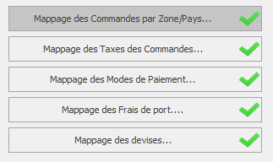

Section Options
Cette section permet de définir certaines options lors de la création des commandes.
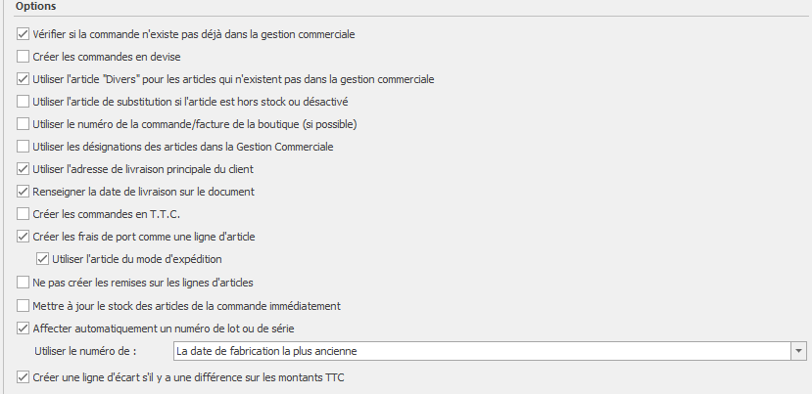
La case à cocher "Vérifier si la commande n'existe pas déjà dans la Gestion Commerciale" indique à l'application Atoo-Sync de vérifier en premier si une commande avec le même numéro de commande de la boutique n'existe pas déjà dans la Gestion Commerciale.
Notes : Il est fortement recommandé de laisser cette case cochée !
La case à cocher "Créer les commandes en devise" indique à l'application Atoo-Sync de créer les commandes en devise si la commande est passée sur une devise autre que celle de la Gestion Commerciale. Le taux de conversion de la commande de la boutique est utilisé dans la Gestion Commerciale pour la conversion de la devise.
Vous devez configurer le mappage des devises avant de cocher cette option.
La case à cocher "Utiliser l'article "Divers" pour les articles qui n'existent pas dans la Gestion Commerciale" indique à l'application Atoo-Sync GesCom qu'elle doit utiliser l'article Divers spécifié dans l'onglet "Articles" si la référence de l'article de la commande de la boutique n'a pas été trouvée dans la liste des articles de la Gestion Commerciale. Atoo-Sync GesCom recherche la référence sur l'article ou les déclinaisons si elles existent. Lors de la création de la ligne du document, la référence de l'article 'Divers' sera utilisée mais la désignation et le prix de vente seront ceux de la boutique.
La case à cocher "Utiliser l'article de substitution si l'article est hors stock ou désactivé" indique à l'application Atoo-Sync d'utiliser l'article de substitution configuré sur la fiche article correspondant à la référence de la commande s'il n'est plus en stock ou désactivé.
La case à cocher "Utiliser le numéro de la commande/facture de la boutique (si possible)" indique à l'application Atoo-Sync d'utiliser le numéro de commande de la boutique pour créer le document dans la Gestion Commerciale.
Il est fortement déconseillé d'activer cette option. Il est recommandé de laisser le logiciel de Gestion Commerciale définir lui-même le prochain numéro de pièce.
La case à cocher Utiliser les désignations des articles dans la Gestion Commerciale indique à l'application Atoo-Sync d'utiliser le nom de l'article de la Gestion Commerciale comme désignation pour les lignes du document créé. Cette option ne fonctionne pas dans le cas des articles "Divers".
La case à cocher "Utiliser l'adresse de livraison principale du client" indique à l'application Atoo-Sync d'utiliser l'adresse du client apparaissant en gras et qui est coché dans Sage comme Définir comme lieu de livraison principal.
La case à cocher "Utiliser l'adresse de livraison principale sur le document" indique à l'application Atoo-Sync de créer la commande (document de vente) en utilisant comme adresse de livraison l'adresse principale qui se trouve dans l'onglet livraison de SAGE (adresse en gras).
La case à cocher "Renseigner la date de livraison sur le document" indique à l'application Atoo-Sync de mettre la date de livraison connue sur le document de vente.
La case à cocher "Créer les commandes en TTC" indique à l'application Atoo-Sync d'utiliser le prix de vente TTC pour créer les lignes de documents. L'application de Gestion Commerciale recalculera le HT selon le taux de TVA.
La case à cocher "Créer les frais de port comme une ligne d'article" indique à l'application Atoo-Sync de créer les frais de port comme une ligne d'article dans le document de vente au lieu de renseigner les frais de port dans le pied du document. Le fonctionnement standard est de créer les frais de port dans le pied du document.
La case à cocher "Utiliser l'article du mode d'expédition" indique à l'application Atoo-Sync d'aller chercher la référence article du mode d'expédition configuré dans la Gestion Commerciale pour créer les frais de port comme une ligne d'article.
La case à cocher "Ne pas créer les remises sur les lignes d'article" indique à l'application Atoo-Sync de ne pas créer les remises si l'article vendu dans la boutique avait une remise. Le prix net remisé de l'article sera utilisé sur la ligne du document.
La case à cocher "Mettre à jour le stock des articles de la commande immédiatement" indique à l'application Atoo-Sync de mettre à jour le stock des articles inclus dans la commande sur la boutique dès l'import de la commande.
La case à cocher "Affecter automatiquement un numéro de lot ou de série" indique à l'application Atoo-Sync d'affecter un numéro de lot ou de série sur le document de vente s'il en existe un.
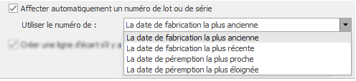
La case à cocher "Créez une ligne d'écart s'il y a une différence sur les montants TTC" indique à l'application Atoo-Sync de créer une ligne à part du montant de l'écart (s'il y a un écart entre le TTC de la boutique et celui de la Gestion Commerciale).

Mappage des commandes par Zone/Pays
Cette fenêtre permet de définir le paramétrage comptable à utiliser pour la création du document de vente dans la Gestion Commerciale.

Mappage des commandes par Zones entre Sage 100 et PrestaShop
Dans PrestaShop, le paramétrage des zones se fait depuis le menu International > Zones/Pays puis Onglet Zones
Ici sont configurés les zones pour lesquelles la livraison des commandes sur le site est autorisée. Les Zones lues par Atoo-Sync sont les zones dont la colonne « Activé » est « Oui »
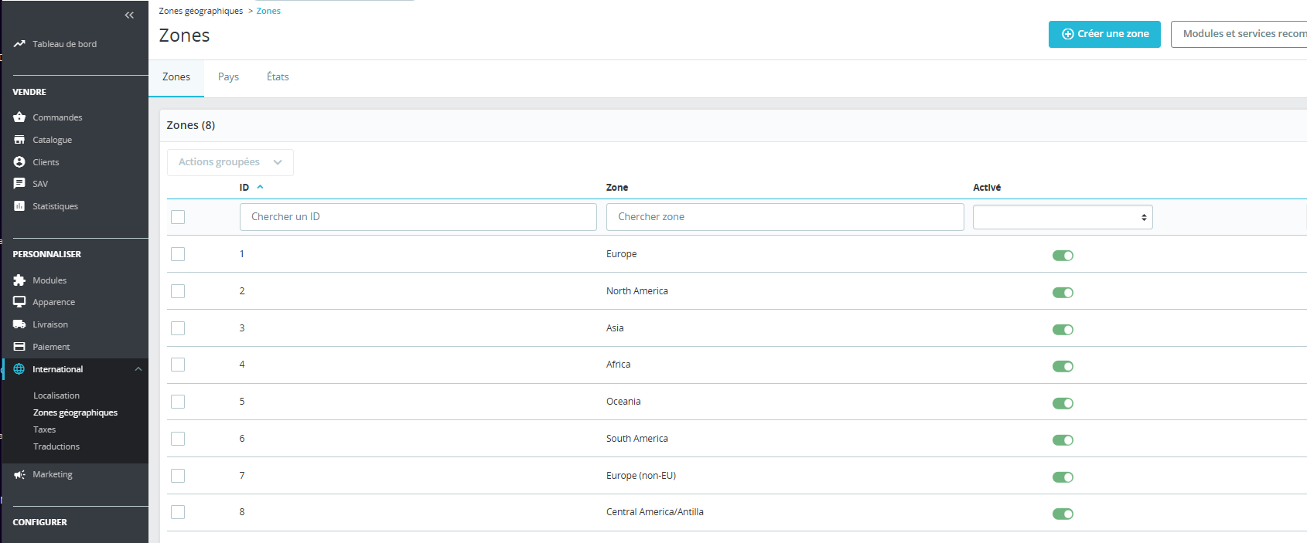
Dans Atoo-Sync GesCom les Zones activées sur PrestaShop sont visibles dans la colonnes de gauche « Zone de la boutique » du Mappages des Commandes par Zones / Pays
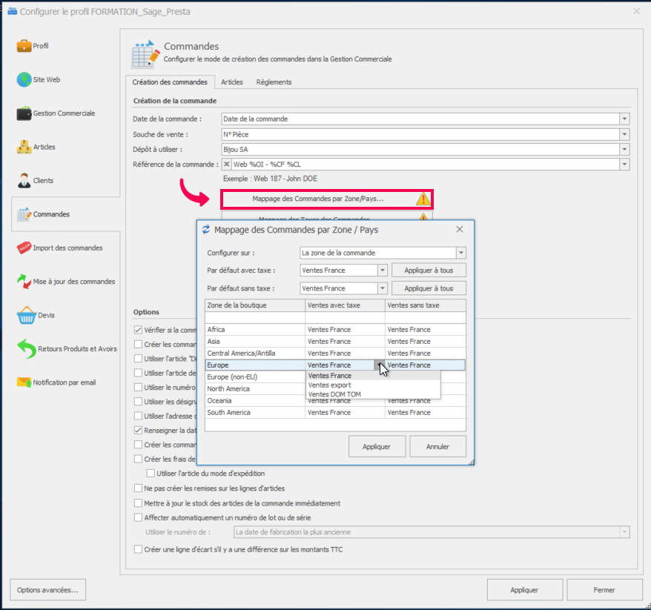
Cette fenêtre affiche une liste contenant les zones géographiques
Elle affiche également 2 colonnes "Ventes avec taxe" et "Ventes sans taxe" qui vous permet de définir pour chaque ligne, le paramétrage comptable à utiliser dans le cas d'une commande facturée avec ou sans taxe dans la boutique.
Dans les colonnes « Ventes avec taxe » et « Ventes sans taxe » vous retrouvez les « Catégories comptables » de type Vente existantes dans la base Sage connectée
Dans Sage 100 les Catégories comptables sont visibles depuis le menu Fichier > Paramètres société > Comptabilisation > Catégorie comptable
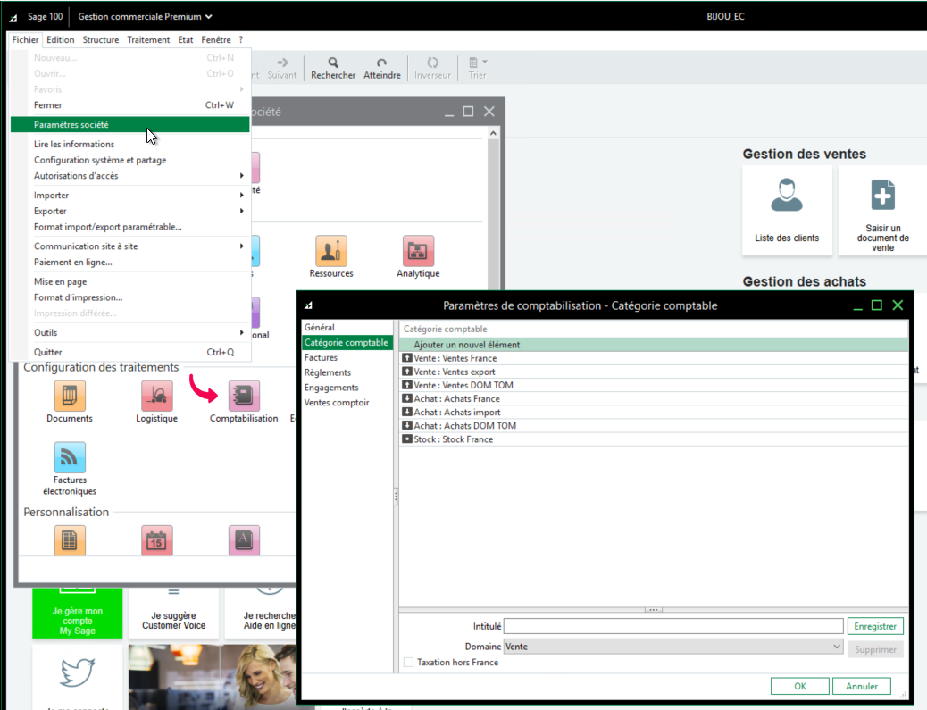
La liste déroulante "Configurer sur" vous permet de définir quel champ de la commande (Zone ou Pays) utiliser pour appliquer le paramétrage comptable.
Les listes déroulantes "Par défaut avec taxe" et "Par défaut sans taxe" vous permettent de définir une configuration par défaut à appliquer dans le cas où le paramétrage n'est pas défini.
Le bouton "Appliquer à tous" recopie le paramétrage par défaut sur chaque ligne de la liste.
Le bouton "Appliquer" enregistre la configuration et ferme la fenêtre.
Le bouton "Annuler" ferme la fenêtre sans enregistrer la configuration.
Attention à ce paramétrage il est préférable de rester précis, dans le but de bien appliquer les taxes en fonction des Zones/Pays des commandes.

Mappage des commandes par Pays entre Sage 100 et PrestaShop
Dans PrestaShop, le paramétrage des pays se fait depuis le menu International > Zones/Pays puis Onglet Pays
Ici sont configurés les pays pour lesquels la livraison des commandes sur le site est autorisée. Les Pays lus par Atoo-Sync sont les pays dont la colonne « Activé » est « Oui »
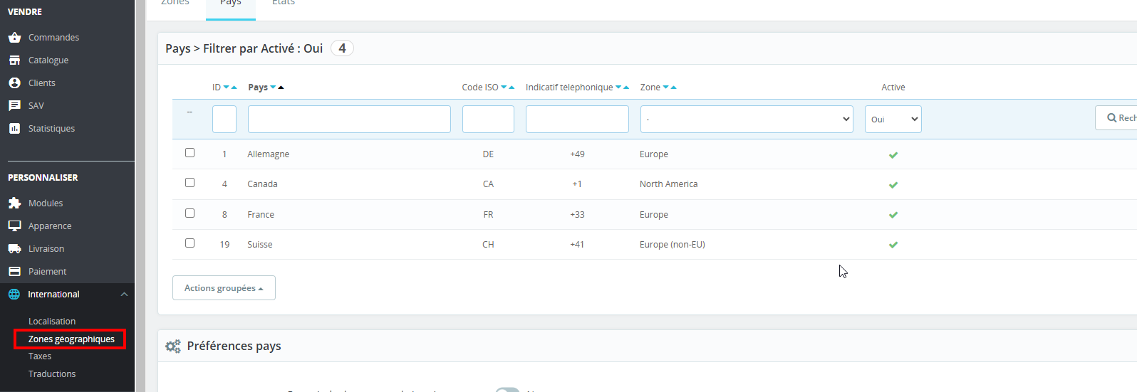
Dans Atoo-Sync GesCom les Pays activés sur PrestaShop sont visibles dans la colonnes de gauche « Pays de la boutique » du Mappages des Commandes par Zones / Pays
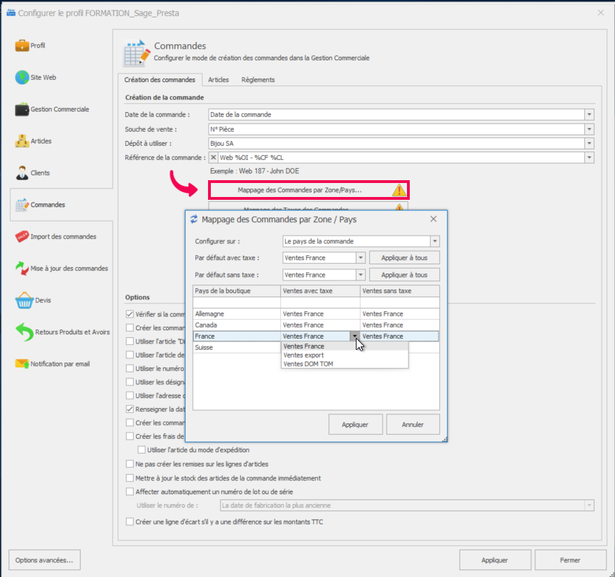
Cette fenêtre affiche une liste contenant les pays de la boutique
Elle affiche également 2 colonnes "Ventes avec taxe" et "Ventes sans taxe" qui vous permet de définir pour chaque ligne, le paramétrage comptable à utiliser dans le cas d'une commande facturée avec ou sans taxe dans la boutique.
Dans les colonnes « Ventes avec taxe » et « Ventes sans taxe » vous retrouvez les « Catégories comptables » de type Vente existantes dans la base Sage connectée
Dans Sage 100 les Catégories comptables sont visibles depuis le menu Fichier > Paramètres société > Comptabilisation > Catégorie comptable
La liste déroulante "Configurer sur" vous permet de définir quel champ de la commande (Zone ou Pays) utiliser pour appliquer le paramétrage comptable.
Les listes déroulantes "Par défaut avec taxe" et "Par défaut sans taxe" vous permettent de définir une configuration par défaut à appliquer dans le cas où le paramétrage n'est pas défini.
Le bouton "Appliquer à tous" recopie le paramétrage par défaut sur chaque ligne de la liste.
Le bouton "Appliquer" enregistre la configuration et ferme la fenêtre.
Le bouton "Annuler" ferme la fenêtre sans enregistrer la configuration.
Attention à ce paramétrage il est préférable de rester précis, dans le but de bien appliquer les taxes en fonction des Zones/Pays des commandes.

Mappage des Taxes des Commandes
Cette fenêtre permet de définir la correspondance entre les différentes taxes de la boutique et les taxes de la Gestion Commerciale.

Mappage des Taxes entre Sage 100 et PrestaShop
Dans PrestaShop, le paramétrage des taxes se fait depuis le menu International > Taxes puis Onglet Taxes
Ici sont configurés les taux de taxes pouvant être appliqués sur les commandes sur le site. Les Taxes lues par Atoo-Sync sont les taxes dont la colonne « Activé » est « Oui »
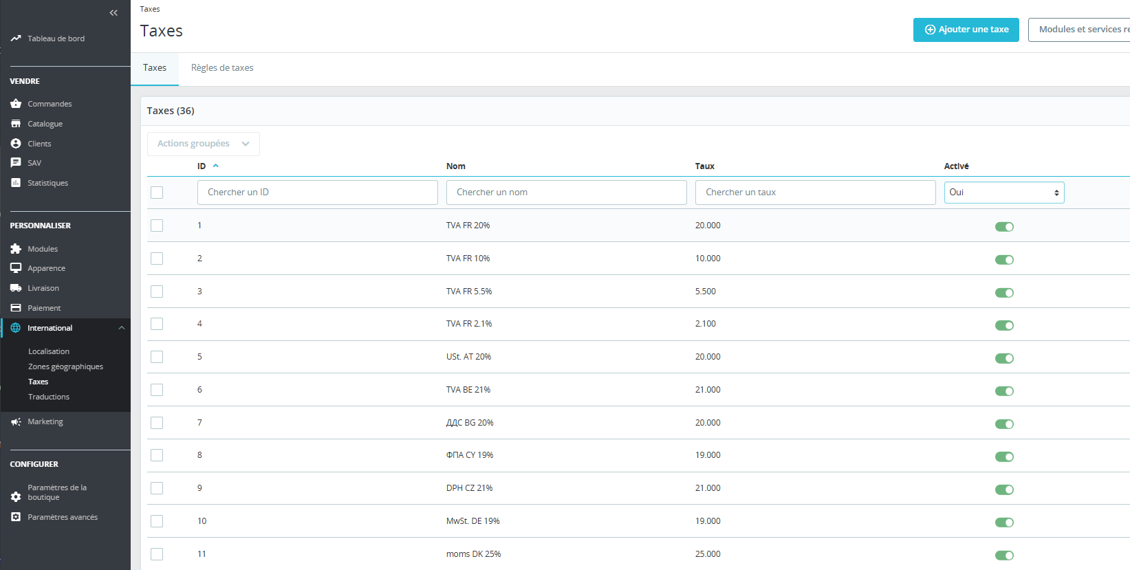
Dans Atoo-Sync GesCom les Taxes activées sur PrestaShop sont visibles dans la colonnes du centre « Taxes » du Mappages des Taxes des Commandes. La colonne de gauche indique le taux.
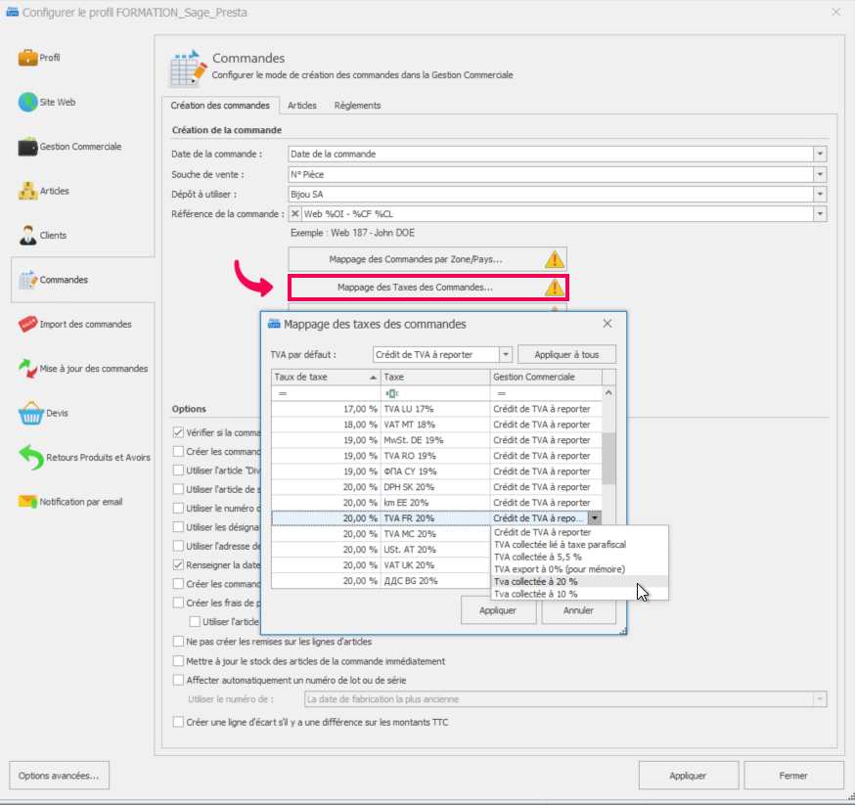
Cette fenêtre affiche une liste contenant les taxes de la boutique (nom + taux) et les taxes de la Gestion Commerciale, afin de mettre en correspondance pour chaque taxe de la boutique le taux de taxe de la Gestion Commerciale correspondant.
Dans la colonne « Gestion Commerciale » vous retrouvez les « TVA collectées » de type « TVA/Débit – vente de bien » existantes dans la base Sage connectée
Dans Sage 100 les Taxes sont visibles depuis le menu Fichier > Structure > Comptabilité > Taux de taxes
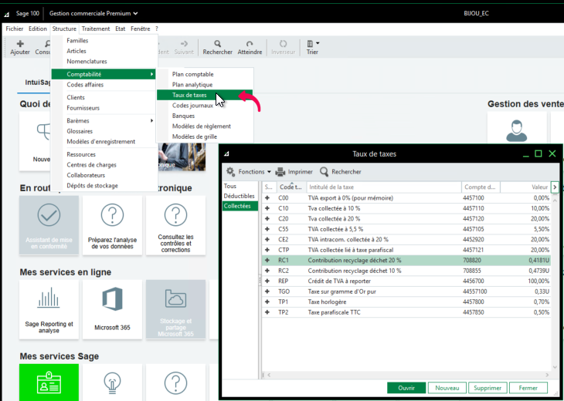
La liste déroulante "TVA par défaut" vous permet de définir le taux de TVA de la Gestion Commerciale à appliquer si le paramétrage n'est pas défini.
Le bouton "Appliquer à tous" recopie le paramétrage par défaut sur chaque ligne de la liste.
Le bouton "Appliquer" enregistre la configuration et ferme la fenêtre.
Le bouton "Annuler" ferme la fenêtre sans enregistrer la configuration.

Mappage des Modes de Paiement
Cette fenêtre permet de définir la correspondance entre les modes de règlement de la boutique avec les modes de règlement de la Gestion Commerciale.

Mappage des Modes de Paiement entre Sage 100 et PrestaShop
Dans PrestaShop, le paramétrage des mode de paiement se fait depuis le menu Paiement > Modes de paiement
Ici sont configurés les modules de paiement de la boutique.
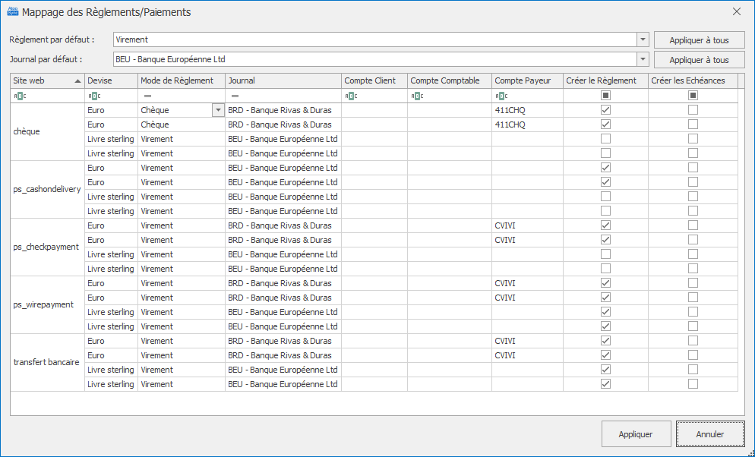
Cette fenêtre affiche une liste contenant les différents modes de paiement de la boutique. Pour chaque mode de paiement, il faut associer le mode de règlement et le journal de banque de la gestion commerciale correspondant.
La colonne « Créer le règlement » vous permet d'indiquer à Atoo-Sync s'il doit créer le règlement dans la gestion commerciale. Il sera visible en pied de document dans Acomptes.
La colonne « Créer les échéances » vous permet d'indiquer à Atoo-Sync s'il doit créer le règlement dans la gestion commerciale. Il sera visible en pied de document dans échéancier.
Les colonnes « Compte Client » et « Compte Comptable » permettent de spécifier un compte client et/ou compte comptable de la gestion commerciale par mode de paiement de la boutique. Si les champs Compte Client et/ou Compte Comptable sont renseignés, alors cela remplacera le paramétrage effectué dans les options de configuration du Client.
La colonne « Compte Comptable » représente les compte comptable client (ces comptes commencent toujours par 411 qu'importe le logiciel de Gestion Commerciale)

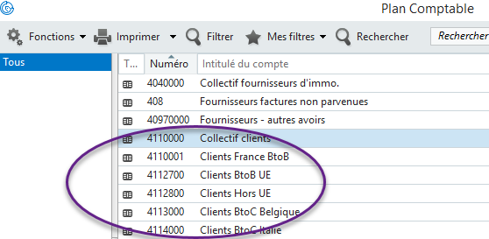
Cette colonne sert pour du spécifique, car le Compte Comptable Général pour la création du client est à paramétrer dans l'onglet Clients.
Attention ici : soit vous utilisez la colonne « Compte Client » soit la colonne « Compte Comptable » (le compte comptable surpasse le compte client dans le cas ou les deux sont renseignés)
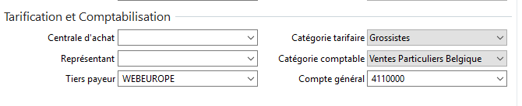
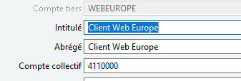

Exemple: Associer toutes les commandes dont le mode de paiement est AMAZON au client WEBAMAZON.
La colonne Compte Payeur permet de spécifier un compte payeur de la gestion commerciale par mode de paiement de la boutique. Si le champs Compte Payeur est renseigné, alors cela remplacera le paramétrage effectué dans les options de configuration du Client.
La liste déroulante Règlement par défaut permet de définir le mode de règlement de la gestion commerciale à appliquer si le paramétrage n'est pas défini.
La liste déroulante Journal par défaut permet de définir le journal du règlement de la gestion commerciale à appliquer si le paramétrage n'est pas défini.
Le bouton Appliquer à tous recopie le paramétrage par défaut sur chaque ligne de la liste.
Le bouton Appliquer enregistre la configuration et ferme la fenêtre.
Le bouton Annuler ferme la fenêtre sans enregistrer la configuration.
Comptes Collectifs
Dans Atoo-Sync pour affilier les clients dans le bon compte collectif, il faut d'abord activer l'option "Include countries in the configuration" puis dans Mappage Règlements/Paiements aller dans la colonne Compte Comptable et y renseigner les différents comptes collectifs
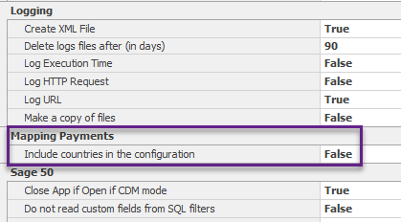
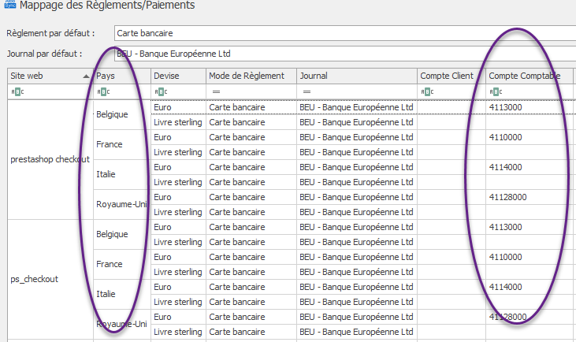
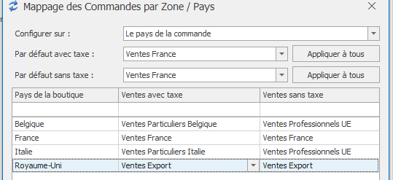
Lors de la création des banques dans Sage 100 le compte de banque (511 ou 512) est configuré. Le compte de banque est donc attaché au code journal de banque.
La finalité de la création de la facture d 'acompte est de mâcher le travail de la comptable, pour que tout aille directement en comptabilité.
Le règlement d'acompte à 100%, en fonction du paramétrage que vous avez dans Sage, soit ça crée les écritures dans le journal de banque soit dans le journal de ventes.

Acomptes/Echéances
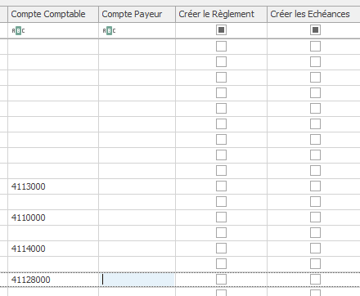
Si aucune coche n’est activée dans les colonnes « Créer le Règlement » et « Créer les Echéances » sur la ligne du mode de paiement, une ligne d’échéance contenant la date et le montant de la commande sera créé dans l’échéancier du document de vente
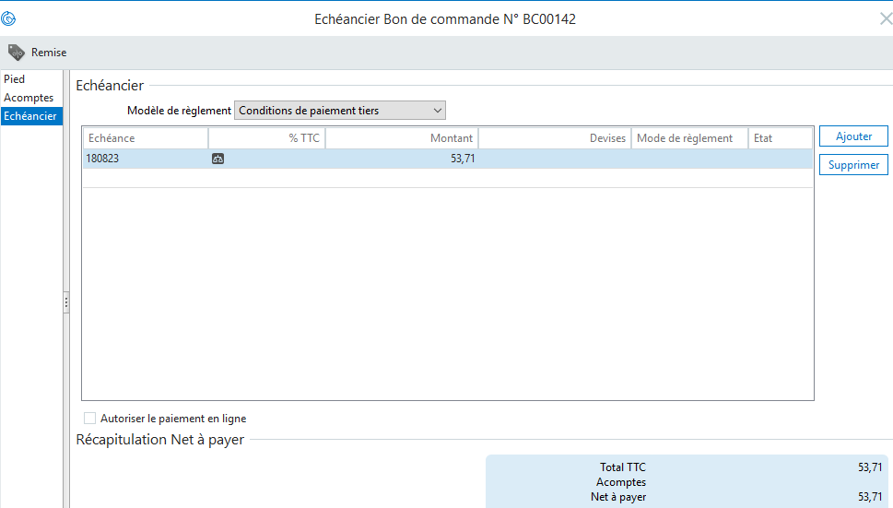
Si la colonne « Créer les Echéances » est activée sur la ligne du mode de paiement, une ligne d’échéance contenant la date, le montant de règlement et le mode de règlement sera créé dans l’échéancier du document de vente
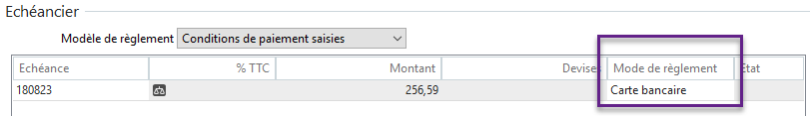
Si la colonne « Créer le Règlement » est activée sur la ligne du mode de paiement, une ligne d’acompte contenant la date, le montant du règlement et le mode de règlement sera créé dans l’acompte du document de vente
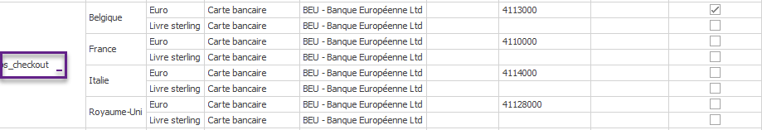
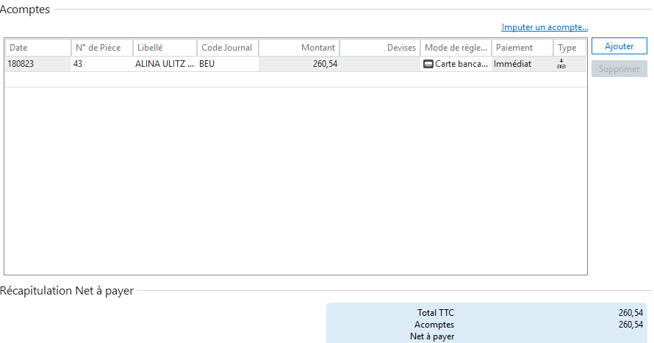
L’échéancier sera vide
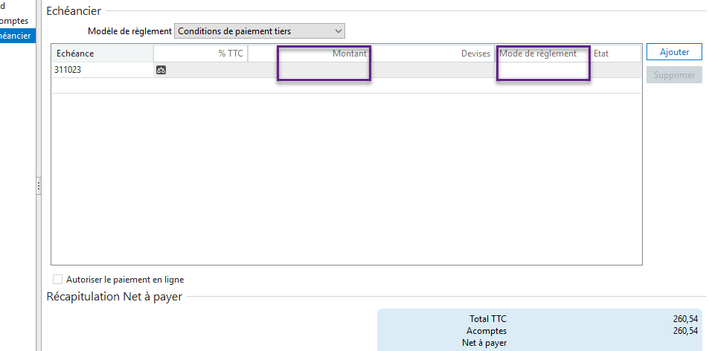

A compléter
Comptes générale de ventes
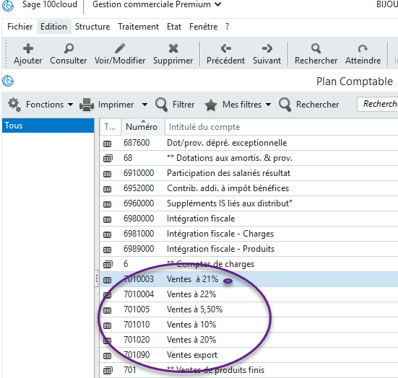
Compte général de tva
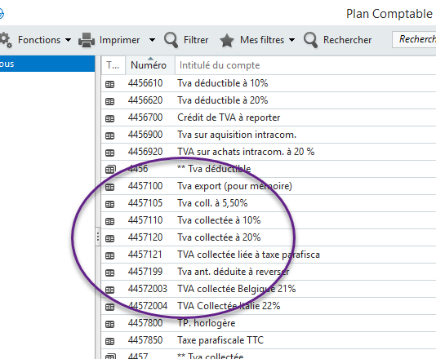

Colonne Compte client 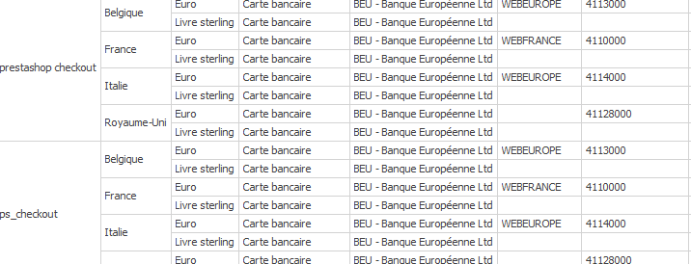
ET
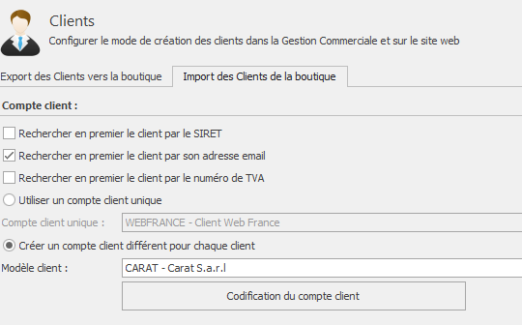
Donne
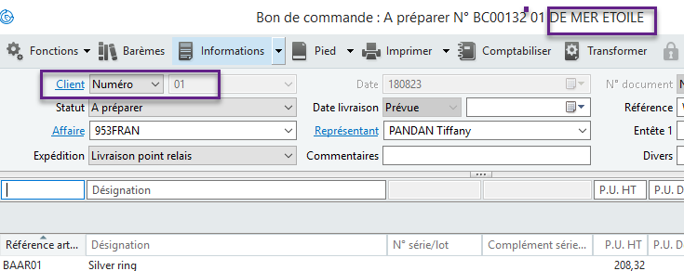
Ce n'est pas ce que je veux, je change de paramétrage
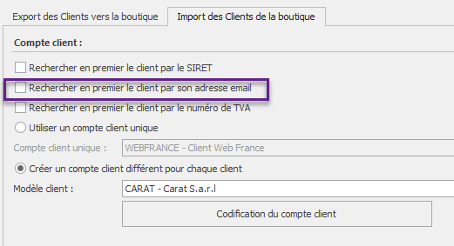
Ça donne
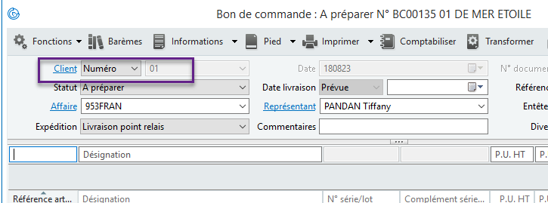
Rien n'a changé. C'est donc que Atoo-Sync a déjà remonté leur code ERP sur Presta
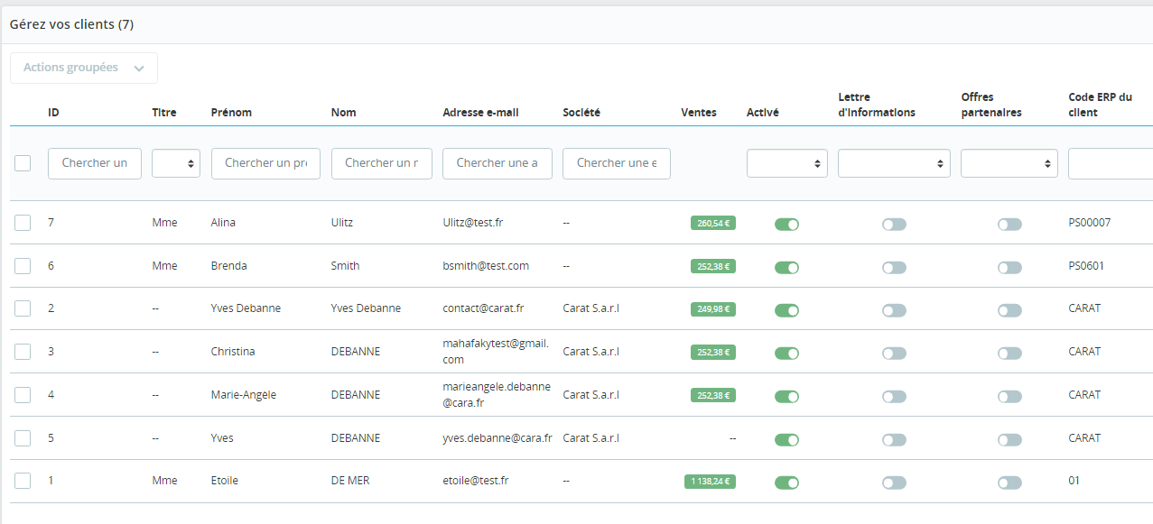
Je vais créer un nouveau client PrestaShop et voir le comportement
Nous avons ça dans Sage : on est bons on a le compte tiers spécifié dans la Colonne Compte client du paramétrage Atoo-Sync
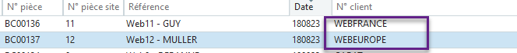
Cependant la limite est que c'est le compte comptable du compte tiers qui est appliqué et non celui spécifié dans le paramétrage.
Donc soit on utilise la colonne Compte Client soit Compte Comptable
Comptes Collectifs
Dans Atoo-Sync pour affilier les clients dans le bon compte collectif, il faut d'abord activer l'option "Include countries in the configuration" puis dans Mappage Règlements/Paiements aller dans la colonne Compte Comptable et y renseigner les différents comptes collectifs

La colonne compte comptable veut dire compte comptable client, il commence toujours par 411 qu'importe la Gestion Commerciale
Cette colonne sert pour du spécifique, car le compte comptable général pour la création du client est à paramétrer dans l'onglet Clients.
C'est quand ils ont créé les banques qu'ils ont indiqué le compte de banque (511 ou 512). Le compte de banque est donc attaché au code journal de banque.
La finalité de la création de la facture d 'acompte est de mâcher le travail de la comptable, pour que tout aille directement en comptabilité.
Le règlement d'acompte à 100%, en fonction du paramétrage que vous avez dans Sage, soit ça crée les écritures dans le journal de banque soit dans le journal de ventes

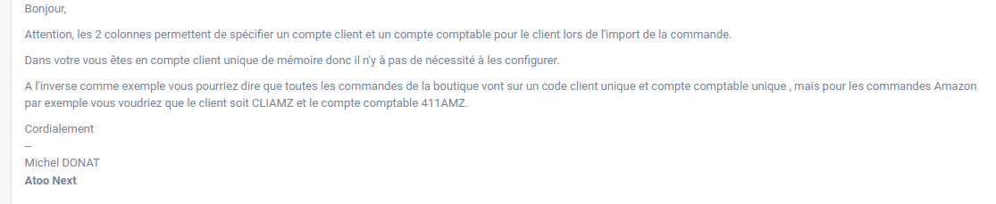

Mappage des Frais de Port
Cette fenêtre permet de mettre en correspondance les transporteurs de la boutique avec les modes d'expédition de la Gestion Commerciale.

Mappage des Frais de Port entre Sage 100 et PrestaShop
Dans PrestaShop, le paramétrage des transporteurs se fait depuis le menu Livraison > Transporteurs
Ici sont configurés les transporteurs configuré pour la livraison des commandes du site.
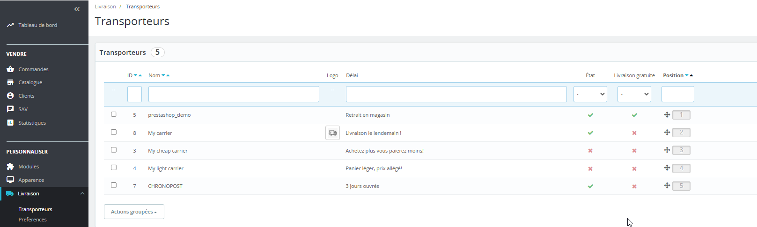
Dans Atoo-Sync GesCom les Transporteurs enregistrés sur PrestaShop sont visibles dans la colonnes de gauche « Transporteur » du Mappages des Frais de port.
La recherche des transporteurs peut se faire soit par Son ID (clé unique) soit par Son Nom.
Pour chaque transporteur de la boutique, vous devez configurer le un mode d'expédition de la Gestion Commerciale.
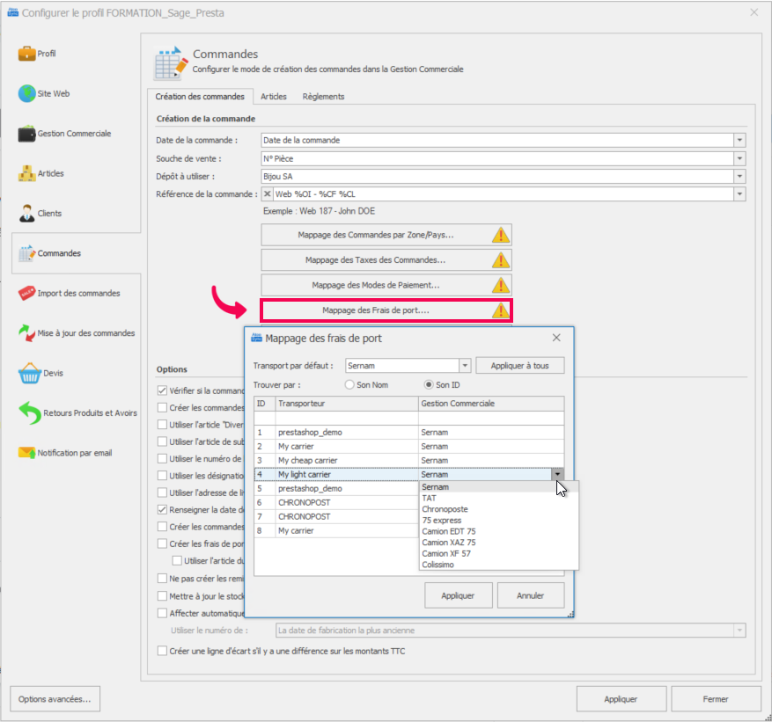
Dans Sage 100 les transporteurs sont visibles depuis le menu Fichier > Paramètres société > Logistique > Mode d’expédition
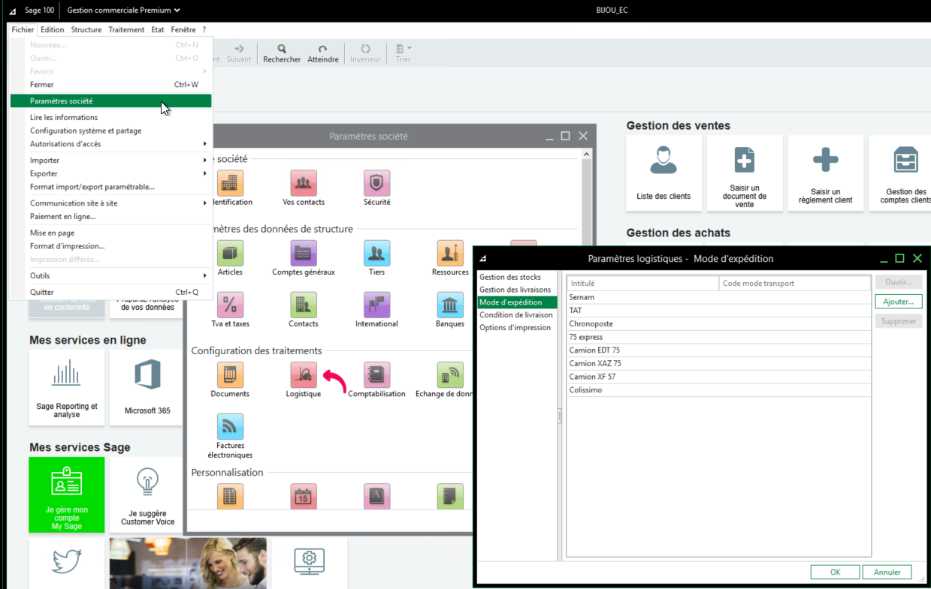
La liste déroulante "Transporteur par défaut" permet de sélectionner un mode d'expédition de la Gestion Commerciale par défaut.
Le bouton "Appliquer à tous" recopie le paramétrage par défaut sur chaque ligne de la liste.
Le bouton "Appliquer" enregistre la configuration et ferme la fenêtre.
Le bouton "Annuler" ferme la fenêtre sans enregistrer la configuration.

Mappage des Devises
Cette fenêtre permet de mettre en correspondance les devises de la boutique avec les devises de la Gestion Commerciale. Elle a pour but également de permettre à l'application Atoo-Sync de reconnaitre lorsqu'une commande est en devise ou non dans la boutique .

Mappage des Devises entre Sage 100 et PrestaShop
Dans PrestaShop, le paramétrage des devises se fait depuis le menu International > Localisation > Devises
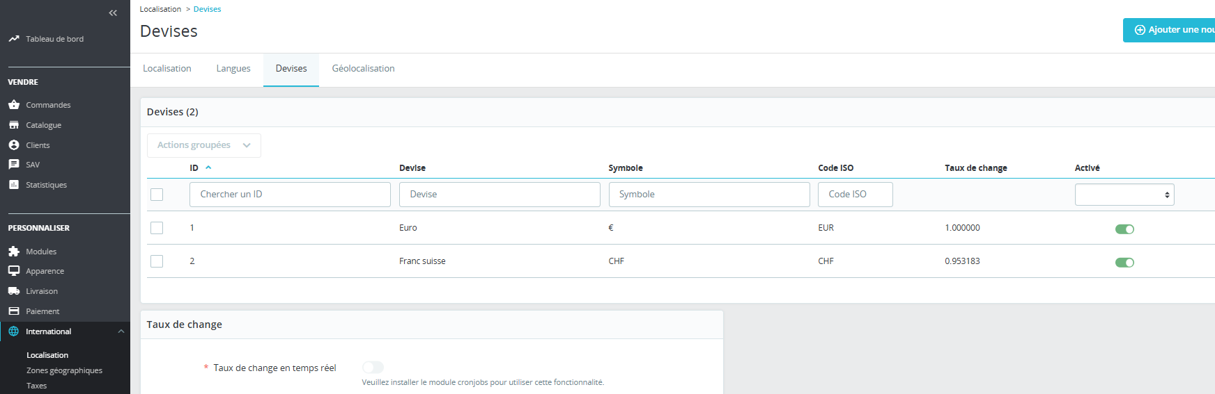
Cette fenêtre affiche une liste contenant les différentes devises de la boutique. Pour chaque devise de la boutique, il faut associer la devise correspondante de la Gestion Commerciale.
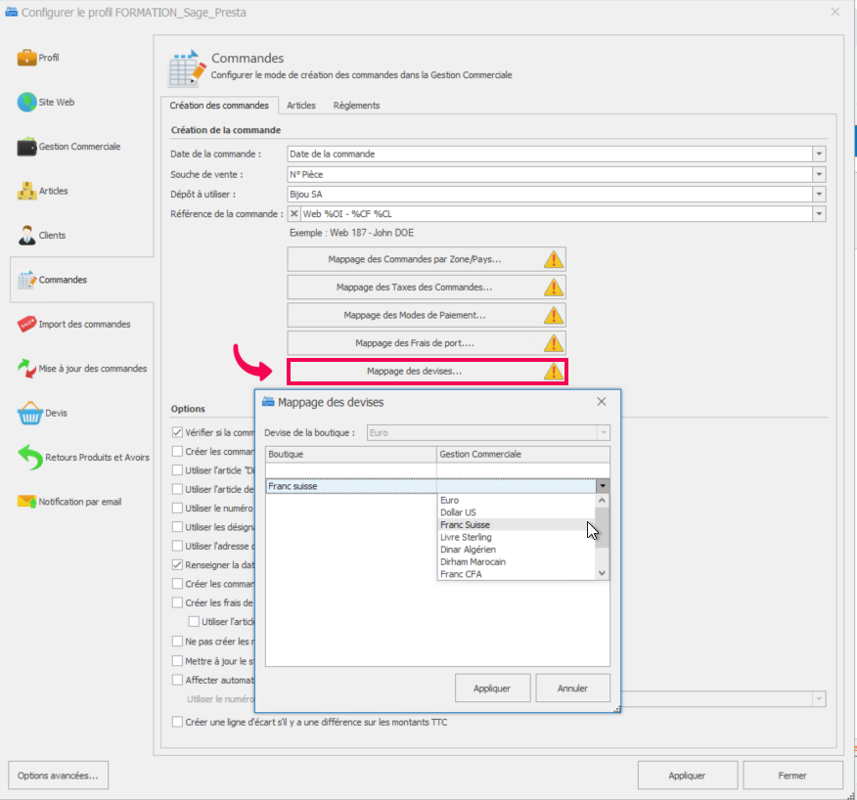
Dans Sage 100 les devises sont visibles depuis le menu Fichier > Paramètres société > International > Devises
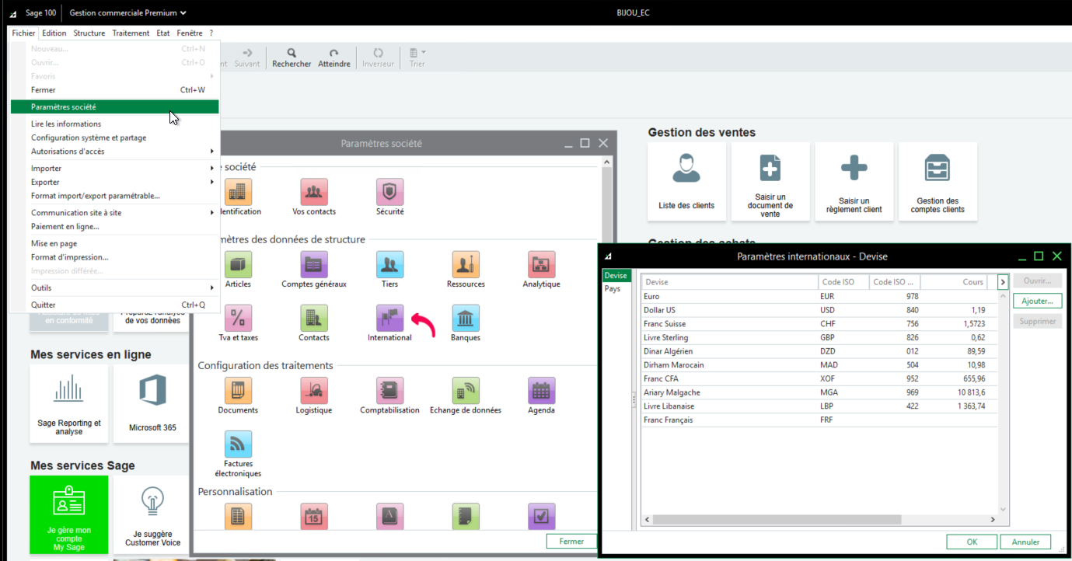
La liste déroulante "Devise de la boutique" affiche la devise par défaut configurée dans la boutique.
Le bouton "Appliquer" enregistre la configuration et ferme la fenêtre.
Le bouton "Annuler" ferme la fenêtre sans enregistrer la configuration.
Si aucune devise n'est configurée dans la boutique, la liste sera vide. Vous devez quand même « Appliquer » le paramétrage.

Paramétrer les Articles

Articles
Cette section permet de configurer les différents articles permettant la création des lignes du le document de vente.
Il est essentiel de configurer ces différents mappages.

Section Autres articles
Cette section permet de configurer les différents articles qui seront utilisés pour créer les frais de port, les frais d’emballages et les remises.
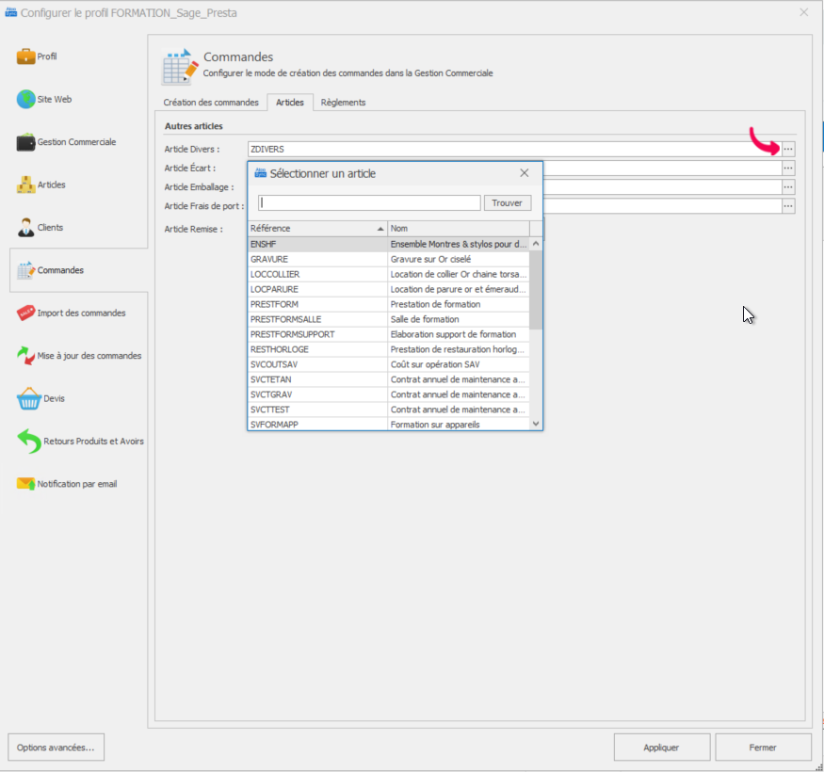
La liste propose uniquement les Articles non suivi en stock dans la Gestion Commerciale
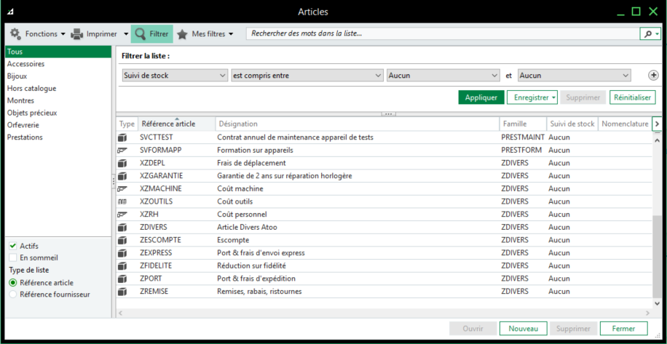
La zone de texte "Article Divers" vous permet de sélectionner la référence de l'article de la Gestion Commerciale qui sera utilisée pour l'article Divers
Note : Dans le cas où la référence de l'article de la commande n'existe pas dans la Gestion Commerciale, Atoo-Sync GesCom utilisera cet article pour créer la ligne dans le document de vente
La zone de texte "Article Écart" vous permet de sélectionner la référence de l'article de la Gestion Commerciale qui sera utilisée pour l'article écart dans le cas où il y aurait un écart de prix lors de l'import d'une commande.
La zone de texte "Article Emballage" vous permet de sélectionner la référence de l'article qui sera utilisée pour l'option Emballage cadeau de la boutique.
La zone de texte "Article Frais de port" vous permet de sélectionner la référence de l'article qui sera utilisée pour les frais de port (dans le cas où Atoo-Sync GesCom est configuré pour créer les frais de port en ligne d'article).
Le bouton "Mappage des articles remises" vous permet de sélectionner les différents articles à utiliser lorsque la commande contient des remises en pied de page.
Le bouton "Appliquer" enregistre la configuration et ferme la fenêtre.
Le bouton "Annuler" ferme la fenêtre sans enregistrer la configuration.

Mappage des articles remises
Dans le cas où la commande de la boutique possède une ou des remises et que les lignes de la commandes sont associés à plusieurs taux de TVA, alors Atoo-Sync GesCom peut affecter automatiquement un ratio de remise en fonction de la base HT de chaque TVA. Cela permet d'affecter correctement les montants de remise sur chaque taux de TVA.
La Fenêtre Mappage des articles remises par TVA affiche les codes et noms de TVA et la colonne Article pour la sélection de l'article remise.
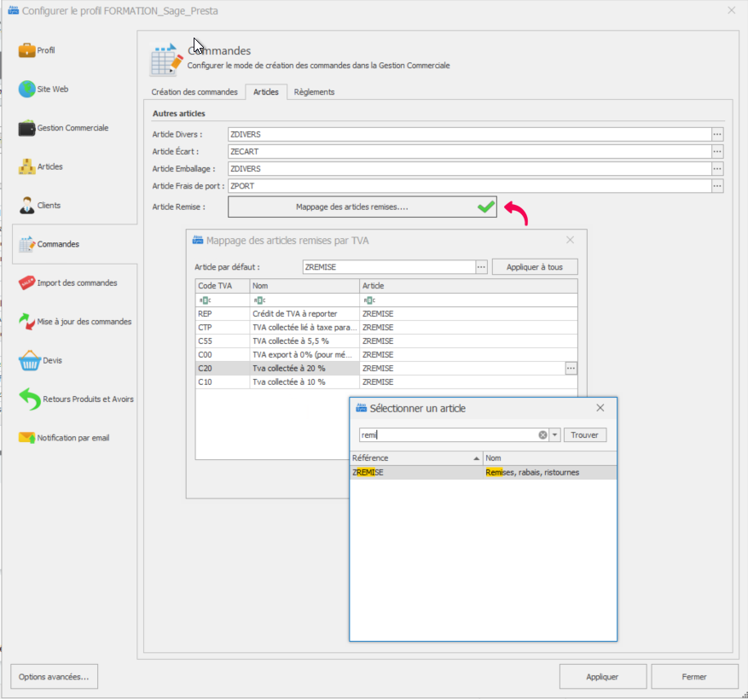
La fenêtre affiche une liste contenant les différents codes de TVA de la Gestion Commerciale. Pour chaque code de TVA, il faut sélectionner l'article Remise correspondant.
Si vous n'avez qu'un seul article ZREMISE, renseignez le dans Article par défaut et cliquer sur Appliquer à tous.
Le bouton "Appliquer" enregistre la configuration et ferme la fenêtre.
Le bouton "Annuler" ferme la fenêtre sans enregistrer la configuration.
Note : Dans le cas où vous vendez des articles avec des taux de TVA différents, nous vous recommandons d’utiliser autant d’article « REMISE » que vous gérez de Taux.
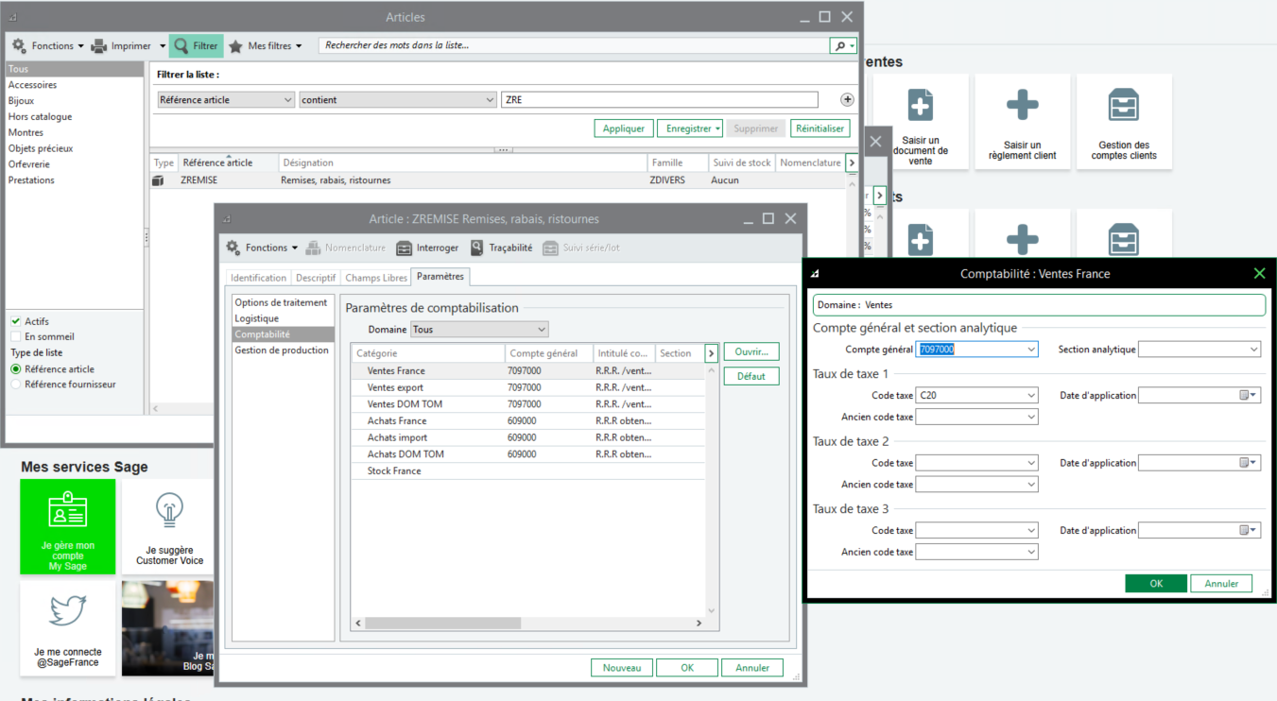

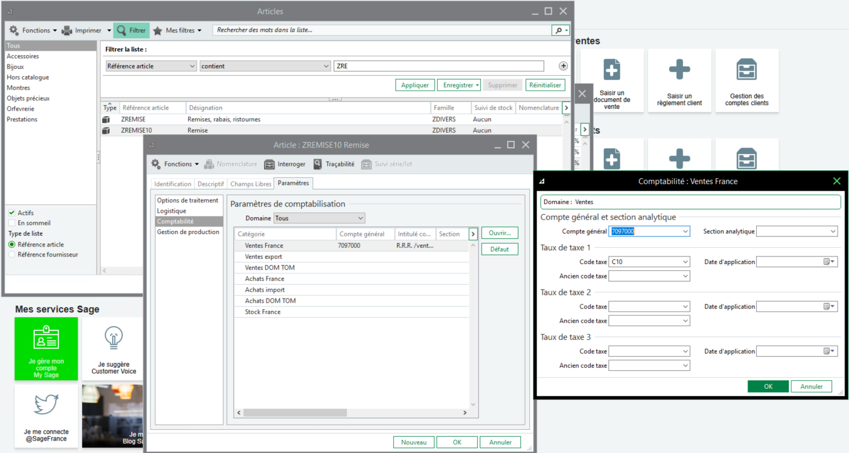
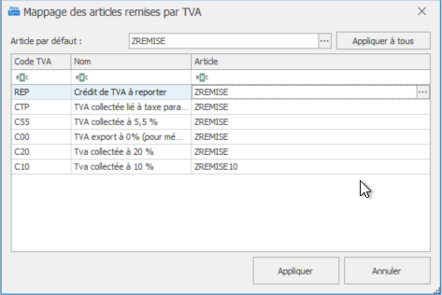
Attention : Il est obligatoire de renseigner les articles demandés Divers - Emballage - Frais de port et Remise.
Ils sont attendus dans le fonctionnement de l'application. S'ils ne sont pas renseignés, l'import des commandes ne pourra pas fonctionner.

Paramétrer les Règlements

Section Règlements
Cette section permet de configurer le mode de création des règlements des commandes de la boutique eCommerce dans la Gestion Commerciale.
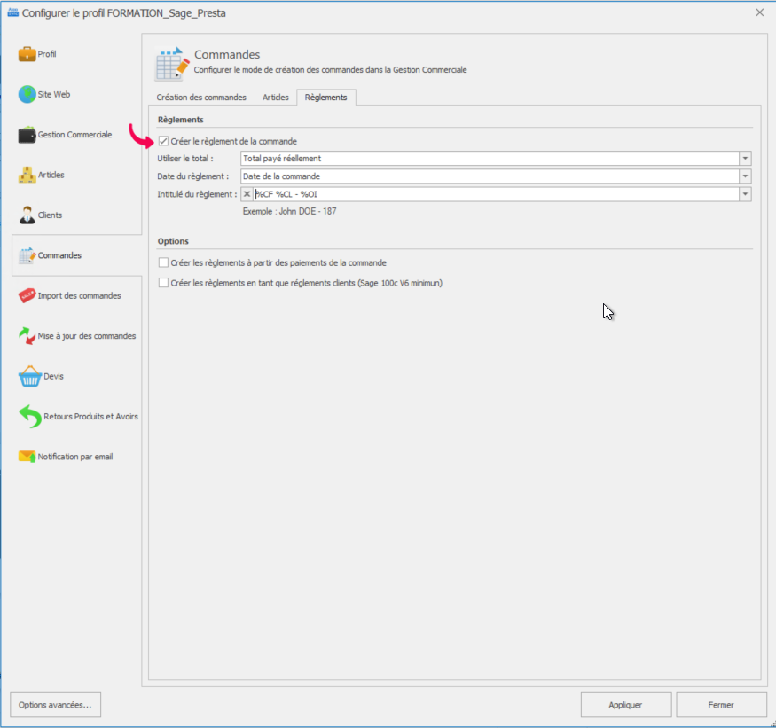
La case à cocher "Créer le règlement de la commande" active le processus de création des règlements dans la Gestion Commerciale.
Cette fonctionnalité est liée au « Mappage des Modes de Paiement » de l’onglet « Création des commandes »
La création des règlements, se fait en fonction du mode de paiement. La case « Créer le règlement » doit également être activée sur la ligne du mode de paiement dans le « Mappage des Modes de Paiement ».
La liste déroulante "Utiliser le total" vous permet de sélectionner le montant à utiliser à la création du règlement dans la Gestion Commerciale.
La liste déroulante "Date du règlement" vous permet de choisir la date à utiliser à la création du règlement dans la Gestion Commerciale.
Sur PrestaShop la date de la commande et la date du règlement peuvent être différentes.
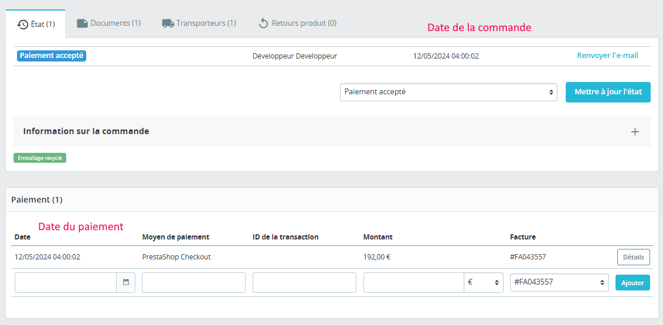
La zone de texte "Intitulé du règlement" vous permet de renseigner l'intitulé souhaité pour l'enregistrement du règlement dans la Gestion Commerciale.
Des champs de fusion sont disponibles dans la liste déroulante pour vous permettre de nommer le règlement en fonction de certaines données de la commande PrestaShop.

Section Options
Cette section permet de configurer certaines options pour la création des règlements.
La case à cocher "Créer les règlements à partir des paiements de la commande" indique à l'application Atoo-Sync GesCom d'utiliser les différents paiements de la commande au lieu du total de la commande.
La case à cocher "Créer les écarts de règlement" active la création des écarts de règlements lorsque le total de la commande est différent de celui trouvé dans la Gestion Commerciale.
La case à cocher "Créer les règlements en tant que règlements clients" vous permet d'associer un règlement au client au lieu du document de vente.
Note : L'inconvénient est que l'on perd la liaison entre le règlement et le document de vente.
Il faut minimum SAGE 100C V6 pour utiliser cette fonctionnalité.

Suite 28/03/ > sur Moodle

Évaluation Théorique

Questions à Choix Multiple (QCM) – Sur Moodle
Ces tests permettront d'évaluer non seulement la maîtrise technique de l'utilisateur avancé, mais aussi sa capacité à expliquer et à transmettre ces connaissances à un public débutant. Cela garantit que l'utilisateur avancé est bien préparé pour former et soutenir les nouveaux utilisateurs du logiciel Atoo-Sync GesCom.

Options Avancées
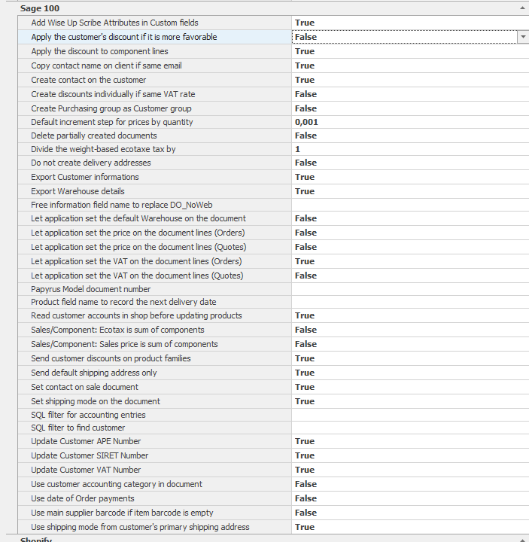
- Apply the customer's discount if is more favorable (Valeur par défaut False) Applique la remise du client ( onglet tarif dans Sage) si elle est plus avantageuse.
- Copy contact name on client if same email (Valeur par défaut False) Essaie de trouver si un contact à le même email pour utiliser le prénom et nom du contact dans la fiche client.
- Create Purchasing group as Customer group (Valeur par défaut False) Permet de créer les centrales d'achats comme des groupes tarifaires. On pourra ensuite envoyer les tarifs par centrales d'achats.
- Default increment step for prices by quantity (valeur à 1 par défaut) Permet de spécifier l’incrément qui sera utilisé sur les remises par quantité pour convertir le Jusqu’à de Sage en à Partir de du CMS.
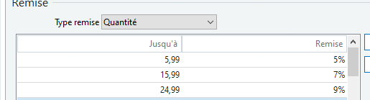
Dans l’exemple au-dessus l’incrément ferais que le premier prix serait transformé en à Partir de 6.99 alors que dans Sage c’est entre 6 et 15.99 il y à 7% de remise.
Donc l’incrément permet de dire 5.99 + (0.01) = 6.
- Delete partially created documents (Valeur par défaut False) Permet de ne pas créer des documents s’il manque un produit.
- Do not create delivery addresses (Valeur par défaut False), Si la valeur est positionnée sur True indique à Atoo-sync de ne pas créer l'adresse de livraison sur le client lors de l'import de la commande.
- Export Customer informations (Valeur par défaut True) Envoyer les informations clients. (Données solvabilité, informations comptable).
- Export Warehouse details (Valeur par défaut False), permet d'exporter le détail des stocks par entrepôt.
- Let the application set the default Warehouse on the document (Valeur par défaut False) Si la valeur est positionnée sur True, indique à Atoo-sync de ne pas prendre en compte le paramétrage des entrepôts sélectionnés dans l'onglet Article et de laisser Sage100c sélectionner sur quel entrepôt prendre le stock.
- Let the application set the price on the document lines (Valeur par défaut False) Si la valeur est positionnée sur True, laissera l'application Sage100c calculer les prix sur les lignes de documents au lieu de récupérer directement les prix calculés coté boutique en ligne.
- Let the application set the VAT on the document lines (Valeur par défaut False) Si la valeur est positionnée sur True, laissera l'application Sage100c calculer les TVA sur les lignes de documents au lieu de récupérer directement les TVA calculées coté boutique en ligne.
- Papyrus Model document number (par défaut le champ est vide) Permet de spécifier un numéro de document pour l’édition modèle Papyrus.
Car par défaut Atoo-Sync prends la dernière facture (comptabilisé ou non).
Cela permet de réaliser une mise en page plus précise puisque on charge la facture Sage que l’on veut.
- Read customer accounts in shop before updating products (Valeur par défaut False) Effectue une lecture des codes clients présent dans la boutique avant de faire une mise à jour des articles.
Cela permet d’optimiser les données envoyer en n’envoyant pas par exemple des prix pour des clients qui ne sont pas présent dans la boutique.
- Send customer discounts on product families (Valeur par défaut True) Permet d'envoyer les remises par famille qui sont configurées sur les clients de Sage.
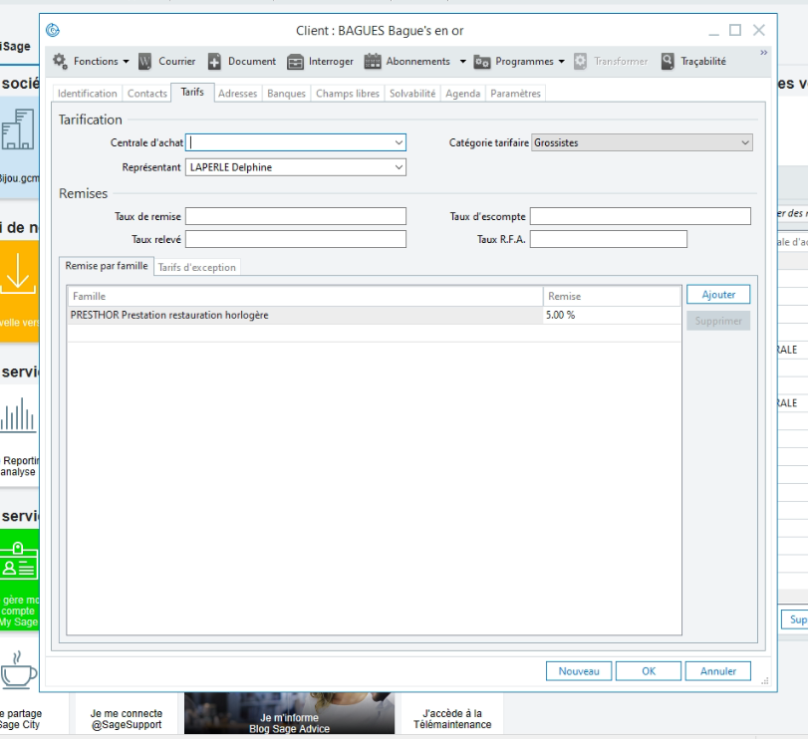
- Send default shippping address only Cela n'envoi dans la boutique que l'adresse de livraison principal du client l'adresse de facturation est également envoyée.
- Set shipping mode on the document (Valeur par défaut True) Indique le mode d'expédition dans le document.
- SQL filter to find customer ( valeur vide par défaut sur le champ) Permet de rajouter des conditions de recherches supplémentaires, lors de l'import des commandes.
- Update customer APE number (Valeur par défaut False) Si la valeur est sur True et que le n° APE est différent coté boutique, indique à Atoo-sync de récupérer et de mettre à jour dans Sage100c.
- Update customer SIRET number (Valeur par défaut False) Si la valeur est sur True et que le n° SIRET est différent coté boutique, , indique à Atoo-sync de récupérer et de mettre à jour dans Sage100c.
- Update customer VAT number (Valeur par défaut False) Si la valeur est sur True et que le n° VAT est différent coté boutique, , indique à Atoo-sync de récupérer et de mettre à jour dans Sage100c.
- Use customer accounting category in document (Valeur par défaut False) Permet d'utiliser la catégorie comptable du client sur le document.
- Use main supplier barcode if item barcode is empty (Valeur par défaut False) Permet de rechercher le code bar du fournisseurs si celui de la fiche produit est vide.
- Use shipping mode from customer's primary shipping address (Valeur par défaut False) Utiliser le mode d'expédition de l'adresse par défaut du client.

Plus option avancées à voir avec Kareen
>>

Base Sage pour les profils de formation
Sur Praslin BIJOU_EC.gcm
Famille article FORMATION
Champ info libre articles

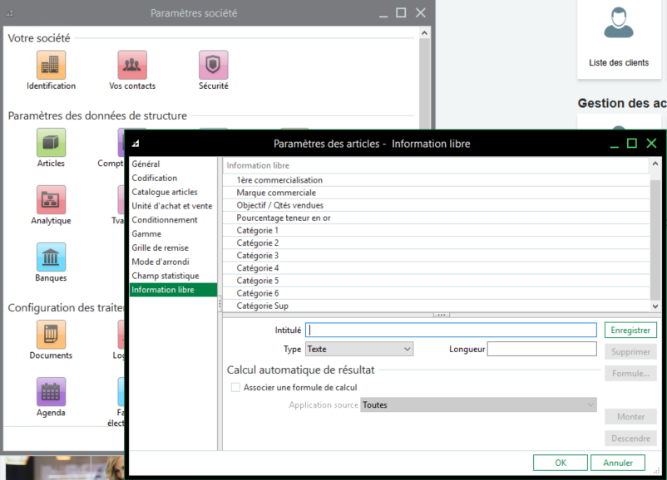

Articles avec champ info libre article
FORMAT0001
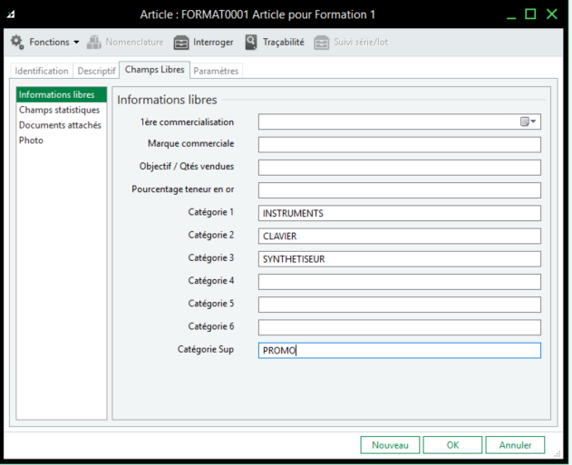
FORMAT0002
FORMAT0003
FORMAT0004

